2022年“4·15”国家安全教育相关视频评奖活动方案

军事理论课程组

一、活动时间

活动时间：2022年4月8日－15日。

上交截止时间：2022年4月13日20.00。

评奖时间：2022年4月14日。

发奖时间：2022年4月15日。

二、活动内容

鼓励全校师生发挥聪明才智，勇于探索创新，深入了解“国家安全”知识，围绕“大学生看国家安全”主题创办系列活动。活动可充分借助个人专业或兴趣爱好等，通过演讲朗诵、制作手工艺品、集体观影谈感受等方式，内化认知，强化集体安全意识。期间通过手机、相机等设备进行实时记录，简要剪辑成5分钟以内的视频影像，上传至官方指定邮箱。

三、视频收集方式

由各分院推荐1-3个优秀视频，上传至：409488009@qq.com。

四、评奖方案

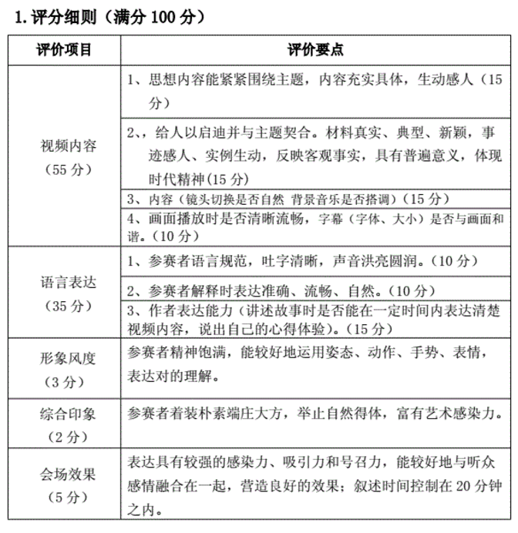

2.奖项设置

特等奖 1项 奖品及证书

一等奖 1名 奖品及证书

二等奖 2名 奖品及证书

三等奖 3名 奖品及证书

优秀奖5名 证书